**LAPORAN PRAKTIKUM ALGORITMA**

**DAN PEMROGRAMAN 1**

**MODUL 3**

**INPUT/OUTPUT TIPE DATA DAN VARIABEL**

**Sebuah gambar berisi logo, teks, simbol, Grafis

Konten yang dihasilkan AI mungkin salah.**

**Disusun oleh:**

**Andra Dwicki Saputra**

**109082500206**

**S1IF-13-07**

**Asisten Praktikum**

Adithana dharma putra

Apri pandu wicaksono

**PROGRAM STUDI S1 INFORMATIKA**

**FAKULTAS INFORMATIKA**

**TELKOM UNIVERSITY PURWOKERTO**

**2025**

**LATIHAN KELAS – GUIDED**

1. **Guided 1**

**Source Code**

|  |
| --- |
| package main  import "fmt"  func main () {  var sisi int  fmt.Print("Masukkan nilai sisi: ")  fmt.Scan(&sisi)  volumekubus := (sisi * sisi * sisi)  fmt.Println("Volume kubus adalah:", volumekubus)  } |

**Screenshoot program**

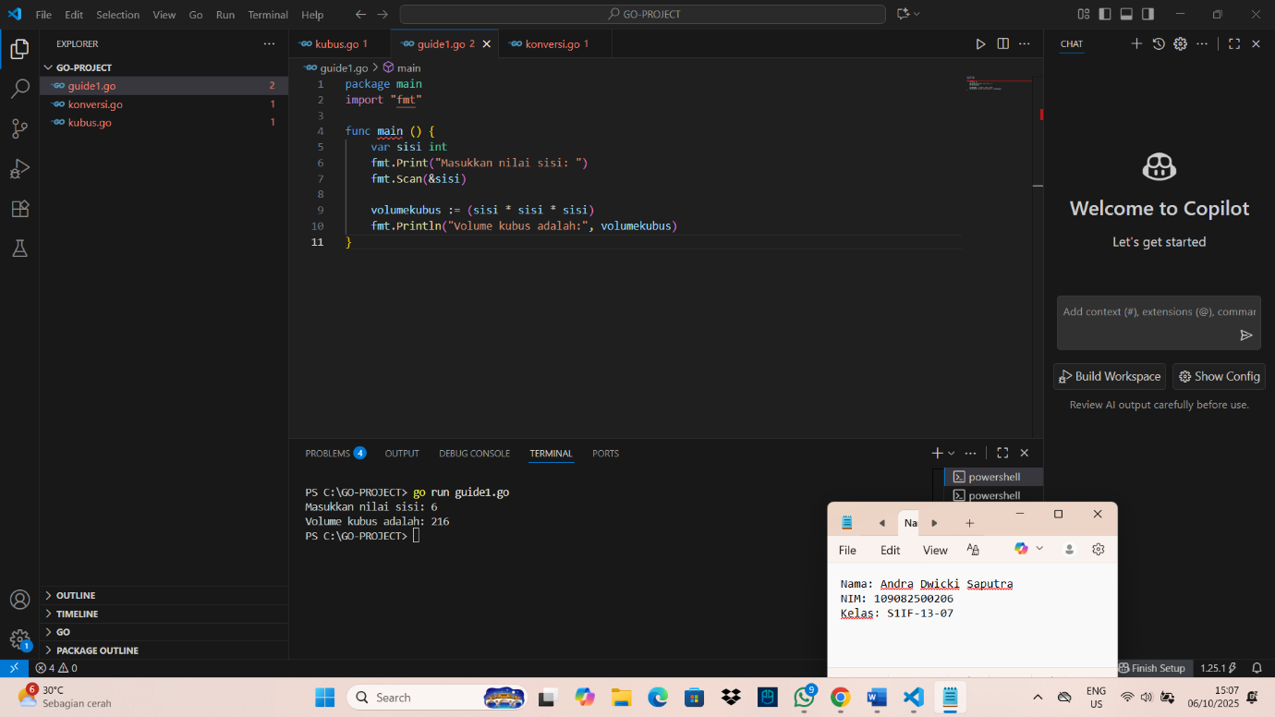

**Deskripsi program**

Program tersebut digunakan untuk menghitung volume kubus. Pertama, program mendeklarasikan variabel sisi untuk menampung input pengguna. Dengan fmt.Print, pengguna diminta memasukkan nilai sisi kubus, kemudian nilainya dibaca menggunakan fmt.Scan(&sisi). Setelah itu, program menghitung volume dengan rumus sisi * sisi * sisi dan menyimpannya dalam variabel volumekubus. Terakhir, hasil perhitungan ditampilkan menggunakan fmt.Println.

Contoh: jika sisi = 6, maka volume = 216

1. **Guided 2**

**Source Code**

|  |
| --- |
| package main  import "fmt"  func main () {  var alas, tinggi float64  fmt. Print ("Masukkan nilai alas dan nilai tinggi: ")  fmt. Scan (&alas, &tinggi)  luasSegitiga := 0.5 * alas * tinggi  fmt. Printf ("Luas segitiganya adalah: %.0f", luasSegitiga)  } |

**Screenshoot program**

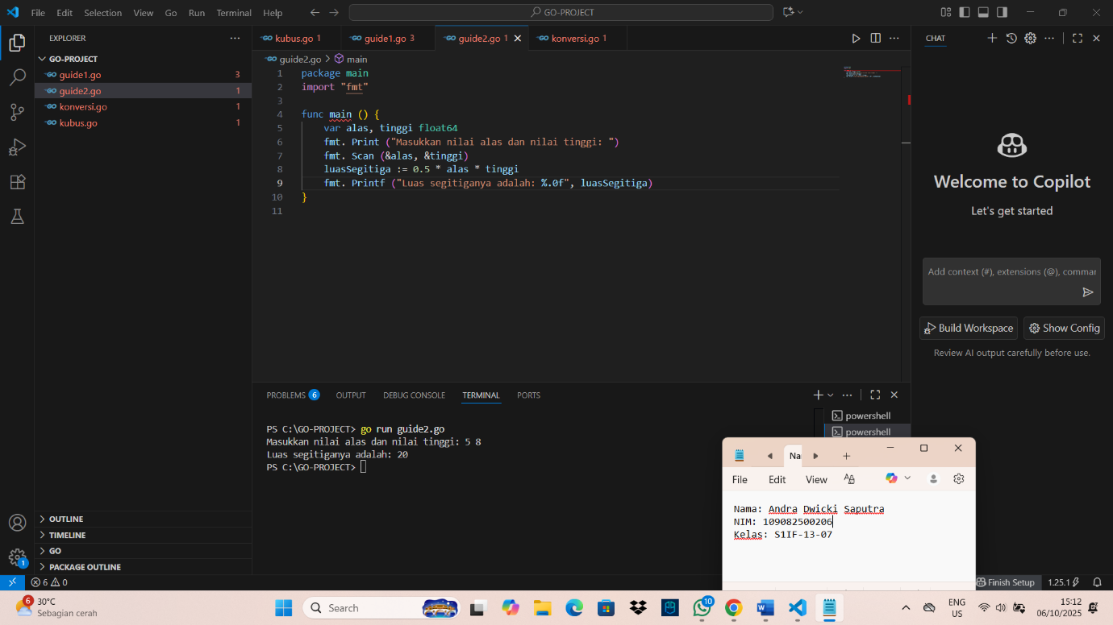

**Deskripsi program**

Program tersebut digunakan untuk menghitung luas segitiga. Pertama, pengguna diminta memasukkan nilai alas dan tinggi. Nilai tersebut disimpan pada variabel alas dan tinggi bertipe float64. Lalu, luas dihitung dengan rumus 0.5 * alas * tinggi dan disimpan pada variabel luasSegitiga. Terakhir, hasilnya ditampilkan dengan fmt.Printf menggunakan format %.0f supaya outputnya berupa bilangan bulat tanpa angka desimal.

Contoh: jika alas = 5 dan tinggi = 8, maka hasilnya = 20.

1. **Guided 3**

**Source Code**

|  |
| --- |
| package main  import "fmt"  func main () {  const Dollar = 15000  var nilaiRupiah int  fmt. Print ("Masukkan nilai rupiah: ")  fmt. Scan (&nilaiRupiah)  convert := nilaiRupiah / Dollar  fmt.Printf("Hasilnya adalah: %d", convert)  } |

**Screenshoot program**

**Deskripsi program**

Program ini berfungsi untuk mengonversi Rupiah ke Dollar.

const Dollar = 15000 menetapkan nilai kurs 1 Dollar = 15.000 Rupiah.

User memasukkan jumlah uang dalam Rupiah (nilaiRupiah).

Program menghitung konversi dengan nilaiRupiah / Dollar.

Hasilnya ditampilkan dengan fmt.Printf.

Contoh: jika input = 30.000, hasilnya = 2 Dollar.

**TUGAS**

1. **Tugas 1**

**Source code**

|  |
| --- |
| package main  import "fmt"  func main () {  var fx float64  fmt.Print("Masukkan nilai fx: ")  fmt.Scan(&fx)  nilaiX := (2/(fx-5)) - 5  fmt.Printf("Nilai X nya adalah: %.0f", nilaiX)  } |

**Screenshoot program**

**Deskripsi program**

Program ini digunakan untuk menghitung nilai X dari suatu rumus. Pertama, program meminta input fx bertipe float64. Lalu dihitung dengan rumus: nilaiX = (2 / (fx - 5)) - 5. Hasilnya ditampilkan dengan fmt.Printf dalam format %.0f (angka bulat tanpa desimal).

Contoh: jika fx = 5.2 maka nilaiX = 5

1. **Tugas 2**

**Source code**

|  |
| --- |
| package main  import "fmt"  func main () {  const phi = 3.1415926535  var jejari float64  fmt.Print ("Masukkan nilai jejari: ")  fmt.Scan (&jejari)  volumeBola := (4.0 / 3.0) * phi * jejari * jejari * jejari  luasBola := 4 * phi * jejari * jejari  fmt. Printf ("bola dengan jejari %0.f memiliki volume %.4f dan luas kulit %.4f",jejari, volumeBola, luasBola)  } |

**Screenshoot program**

**Deskripsi program**

Program ini digunakan untuk menghitung volume dan luas permukaan bola.

Phi didefinisikan sebagai 3.1415926535 (nilai π).

User memasukkan nilai jejari (jari-jari bola).

Rumus volume: (4.0 / 3.0) * phi * r³.

Rumus luas permukaan: 4 * phi * r².

Hasil volume dan luas kulit bola ditampilkan dengan format desimal (%.4f).

Contoh: jika jejari = 5 → volume = 523.5988, luas kulit = 314.1593

1. **Tugas 3**

**Source code**

|  |
| --- |
| package main  import "fmt"  func main () {  var tahun int  fmt.Print ("Tahun: ")  fmt.Scan (&tahun)  tahunKabisat := tahun%400 == 0 || tahun %4 == 0  bukanKabisat := tahun%100 != 0  var kabisat bool = tahunKabisat && bukanKabisat  fmt.Printf ("Kabisat: %t", kabisat)  } |

**Screenshoot program**

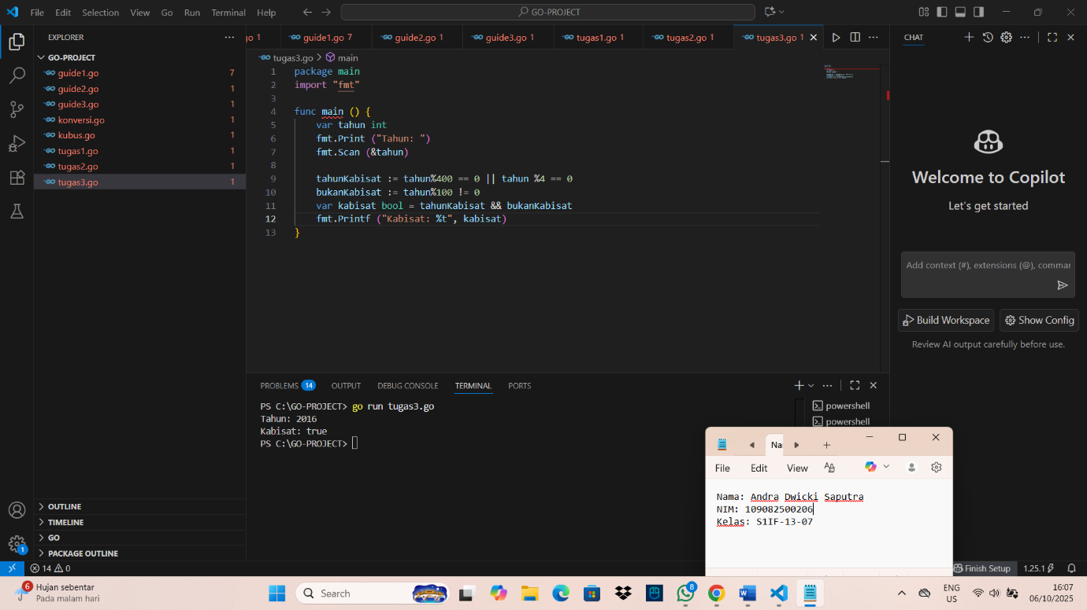

**Deskripsi program**

Program ini digunakan untuk mengecek apakah sebuah tahun adalah tahun kabisat atau bukan. User memasukkan nilai tahun.

tahunKabisat := tahun%400 == 0 || tahun%4 == 0 → kondisi tahun bisa kabisat jika habis dibagi 400 atau habis dibagi 4.

bukanKabisat := tahun%100 != 0 → tahun bukan kabisat jika tidak habis dibagi 100.

kabisat := tahunKabisat && bukanKabisat → hasil akhir true/false disimpan di variabel kabisat.

Program mencetak hasil dengan fmt.Printf("Kabisat: %t").

Contoh: input 2016 = output Kabisat: true.

Input 2100 → output Kabisat: false

1. **Tugas 4**

**Source code**

|  |
| --- |
| package main  import "fmt"  func main(){  var celcius float64  fmt.Print("Temperatur celcius: ")  fmt.Scan(&celcius)  fahrenheit := (celcius * 9.0 / 5.0) + 32  reamur := celcius * 4.0 / 5.0  kelvin := celcius + 273.15    fmt.Printf("Derajat reamur: %.0f \n", reamur)  fmt.Printf("Derajat fahrenheit: %.0f \n", fahrenheit)  fmt.Printf("Derajat kelvin: %.0f \n", kelvin)  } |

**Screenshoot program**

**Deskripsi program**

Program ini digunakan untuk mengonversi suhu dari Celcius ke Reamur, Fahrenheit, dan Kelvin.

User memasukkan suhu dalam Celcius (celcius).

Rumus konversi:

Reamur = celcius * 4/5

Fahrenheit = (celcius * 9/5) + 32

Kelvin = celcius + 273.15

Hasil konversi ditampilkan dengan fmt.Printf dalam bentuk angka bulat (%.0f).

Contoh: input 50 → Reamur = 80, Fahrenheit = 122, Kelvin = 323